Преподобномученик Афанасий, игумен Брестский

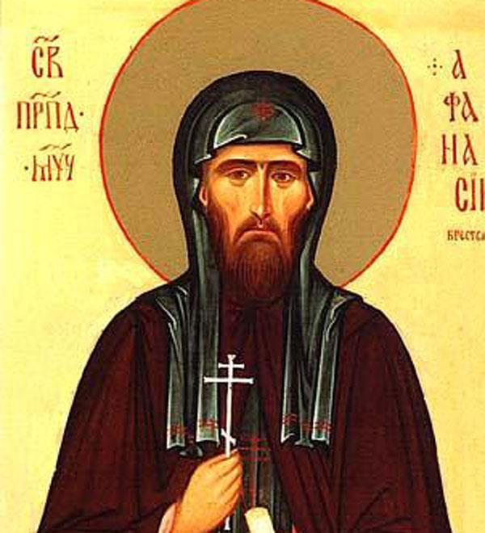

Родился преподобномученик Афанасий около 1597 года на Брестчине в набожной христианской семье Филипповичей. Получил хорошее образование, знал богословскую и историческую литературу, владел польским, латинским, греческим, славянским языками. Афанасий занимался обучением молодежи в семьях белорусских шляхтичей и некоторое время жил при дворе литовского канцлера Льва Сапеги.
В 1627 году оставил двор Сапеги и принял монашеский постриг от игумена Иосифа в Виленском Свято-Духовом монастыре. В 1632 году был рукоположен в иеромонаха и назначен заместителем игумена в Добойнском монастыре за Пинском. Жил в Кутеинским (под Оршей), Межгорском (под Киевом), Купятинском (возле Пинска) монастырях.
В 1637-1638 годах ездил к российскому царю в Москву. О цели и результатах этого визита написал специальную реляцию «История путешествия в Москву». Это - первое произведение Филипповича, в котором он, используя оригинальные поэтические приемы, рассказал про тяжелое положение православного люда Беларуси и Украины в составе Речи Посполитой и высказал надежду на российского царя Михаила Федоровича как на опору православных.
В 1640 году преподобный Афанасий избран игуменом Брестского Симеоновского монастыря. Он оказался там в самом центре противостояния православия с унией, так как Брест был городом, в котором наиболее установилась греко-католическая церковь.
Чтобы защитить права православных, игумену пришлось ехать в Варшаву и обратится к королю, но результата это не принесло.
За активное противоборство Брестской церковной унии (1596) и резкие выпады в адрес короля на государственных сеймах (1641 и 1643) Афанасия сослали в Киев. Преподобный не оставляет борьбы против унии и обороняет права православных. Будучи в Киево-Печерском монастыре, он работает на сбором своих произведений под названием «Диариуш» (1646). Туда вошли подорожные и объяснительные записки, воспоминания и дневники, автобиография, легенды, послания и письма, предложения, конспективные наброски отдельных статей, богословские трактаты и духовные стихи.
В дни восстания Богдана Хмельницкого (1648) во время Литургии в Симеоновском монастыре игумена Афанасия арестовали. Его уговаривали отречься от православия. Фанатичные гайдуки воеводы Мосальского по доносам иезуитов после жестоких пыток расстреляли мученика Афанасия возле деревни Гершановичи под Брестом. Нетленное тело святого иноки перенесли в монастырь и через несколько дней с почетом захоронили в главном храме. В 1815 году деревянная монастырская церковь сгорела, но уцелевшие останки мощей были найдены, положены в ковчег и выставлены для поклонения.
В 1893 году во имя святого преподобномученика Афанасия Брестского в гродненском Борисо-Глебском монастыре возведен храм, а через год частица святых мощей угодника Божьего была перенесена в Леснинский женский монастырь. Господь даровал чудотворную силу исцеления мощам преподобного Афанасия.

